Zaawansowane Techniki Bazodanowe

Student – Igor Dudek

Index - s7079

Projekt – Aplikacja

Stack Technologiczny:

1. Node.js,
2. EJS z Boostrap,
3. MySQL z phpMyAdmin,
4. Docker,

Repozytorium - <https://github.com/dudek-igor/WWSIS_Zaawansowane_techniki_bazodanwe>

Serwer

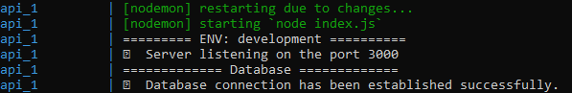

Baza Danych

1. 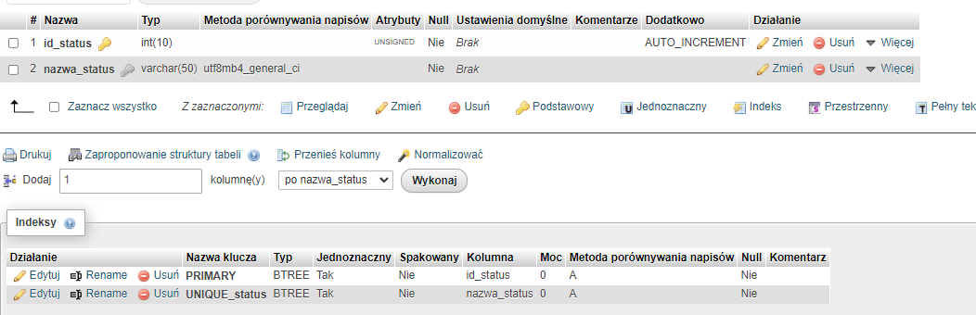Encja - `status`
2. 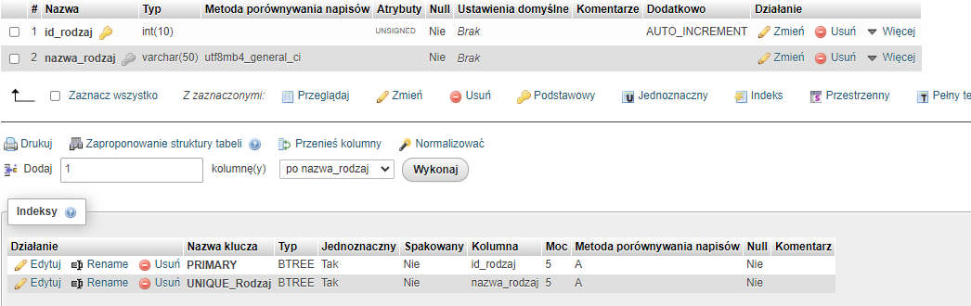Encja – `rodzaj`
3. Encja - `projekt`

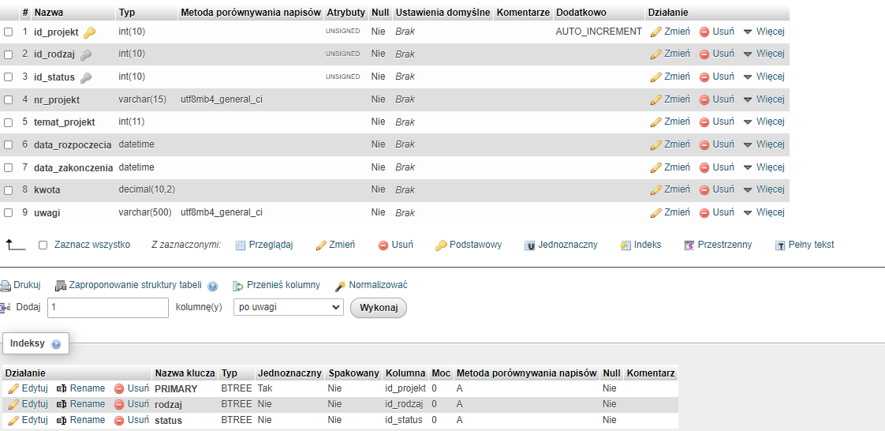

Aplikacja

1. Strona Startowa



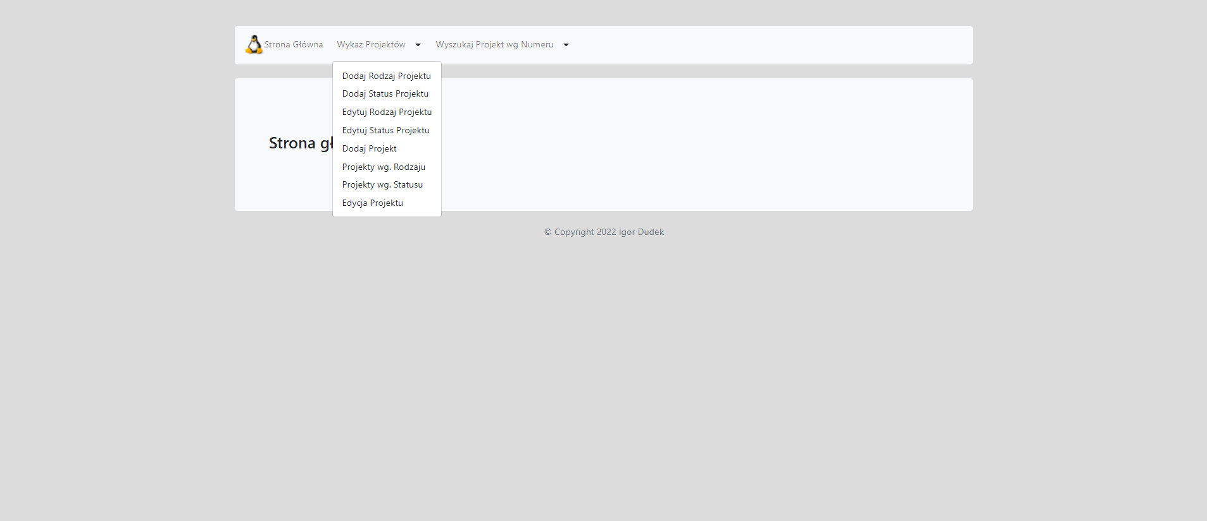

1. Dodawanie typów projektu